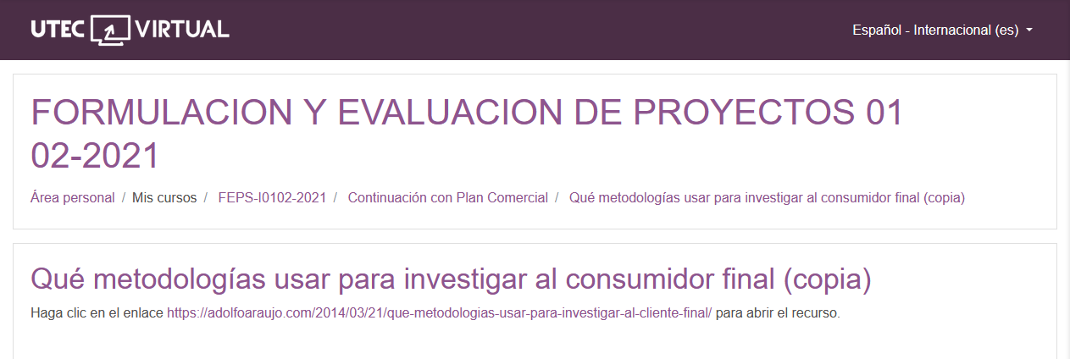

[Emprender con Tecnologías de Información](https://adolfoaraujo.com/)

Emprendimiento, Administración de Proyectos y Tecnologías de Información y Comunicación. Por: Adolfo J. Araujo J.



* [Acerca de Adolfo Araujo](https://adolfoaraujo.com/acerca-de-mi/)
* [Mercadeo online](https://adolfoaraujo.com/mercadeo-por-internet/)
* [¿Eres Emprendedor?](https://adolfoaraujo.com/quieres-ser-emprendedor/)
* [Introducción a Lean Startup](https://adolfoaraujo.com/2016/12/08/introduccion-a-lean-startup/)
* [Twitter](http://twitter.com/ajaraujo)

• [Facebook](https://www.facebook.com/AdolfoJAraujoJ)

• [LinkedIn](https://www.linkedin.com/in/ajaraujo/)

• [Instagram](https://www.instagram.com/adolfojaraujo/)

• [Youtube](https://www.youtube.com/channel/UCBMifDjgEpGhRLMGUmqXpMQ)

**Qué metodologías usar para investigar al consumidor final**

Publicado por[ajaraujo](https://adolfoaraujo.com/author/adolfoaraujo/)[marzo 21, 2014](https://adolfoaraujo.com/2014/03/21/que-metodologias-usar-para-investigar-al-cliente-final/)Publicado en [03- Mercadeo y ventas](https://adolfoaraujo.com/category/03-mercadeo-y-ventas/)

Etiquetas:[Akio Morita](https://adolfoaraujo.com/tag/akio-morita/), [cliente final](https://adolfoaraujo.com/tag/cliente-final/), [cliente meta](https://adolfoaraujo.com/tag/cliente-meta/), [encuesta](https://adolfoaraujo.com/tag/encuesta/), [entrevista](https://adolfoaraujo.com/tag/entrevista/), [Henry Ford](https://adolfoaraujo.com/tag/henry-ford/), [investigación del mercado](https://adolfoaraujo.com/tag/investigacion-del-mercado/), [mapa de empatía](https://adolfoaraujo.com/tag/mapa-de-empatia/), [mercado-meta](https://adolfoaraujo.com/tag/mercado-meta/), [observación](https://adolfoaraujo.com/tag/observacion/)

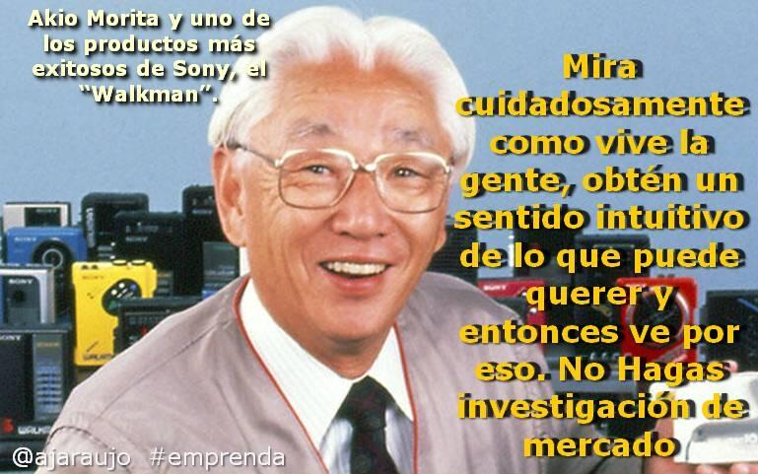No hagas investigación de mercado

Cuándo uno hace investigación del mercado, donde se encuentras nuestros clientes potenciales, pero también los competidores, generalmente se utiliza la encuesta con preguntas cerradas, con un mayor alcance si está en línea utilizando [Google Drive](http://www.google.com/intl/es-419/drive/using-drive/) (antes Docs) por ejemplo, u otros sitios especializados en realizar encuestas gratis o por un pago que los emprendimientos (startup) no tienen la posibilidad de hacer. Y a través de otros servicios de Internet puedes llegar a transmitir el cuestionarios a más gentes, aunque muchas veces tienes que poner un generador de interés como lo hacen las grandes compañías cuando te ofrecen participar en la rifa de un iPad al llenar la encuesta, en el caso de las micro y pequeñas empresas el generador de interés puede ser un documento o vídeos relacionados con la solución que ofreceremos. Otra metodología puede ser las entrevistas donde el tiempo es limitado y es imposible hacerlo con todos los clientes, es más no se puede realizar en pocos días ni con la muestra de nuestro universo estadístico, pero si nos permite profundizar más en las respuestas de cada entrevistado y expandirse a los subtemas que la conversación está sacando.

El problema que las dos metodologías mencionadas anteriormente es que tiene escaso poder predictivo, por lo tanto la capacidad de crear un producto innovador  es casi nulo, por las siguientes razones

* El cliente tiende a dar **respuestas esperadas** por el entrevistador, simplemente para quedar bien o porque las **preguntas están sesgadas** con el nombre de la empresa o de los competidores
* Su **imaginación está limitada por experiencias** pasadas, si tuvo problemas con productos de los competidores, posiblemente piense que nuestro producto tenga las mismas fallas.
* **Desmemorización de las emociones** que sintió cuándo utilizo el producto por primera vez
* La gente no siempre sabe lo que quiere o no lo expresa correctamente, tiene poca **capacidad de explicar su comportamiento** o aparenta ser lo que realmente no es
* Y si lo sabe el cliente pide **funciones imposibles** de hacer con las tecnologías existentes en un momento en específico o los costos soy muy altos

Generando productos fracasados porque no tuvieron suficiente contacto con el cliente:

* Ideas innovadoras aplicando las nuevas tecnologías pero implica que los clientes cambien sus hábitos o costumbres
* Ideas preferidas por la mayoría pero no por sus clientes potenciales
* Dispositivos de alta tecnología, pero difíciles de comercializar
* Productos con un éxito local, pero que fracasan en otros áreas geográficas donde los clientes son diferentes.

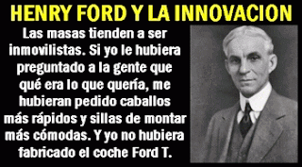  
Entonces podemos combinar las metodologías anteriores con la observación directa elaborando el [mapa de empatía](https://adolfoaraujo.com/2014/03/28/conoce-a-profundidad-a-tu-cliente-creando-un-mapadeempatia/) y el perfil del mercado-meta

<https://adolfoaraujo.com/2014/03/21/que-metodologias-usar-para-investigar-al-cliente-final/>